«СОСТАВ СЛОВА» 3 класс

Аннотация

ФИО педагога: Михайлевская Ольга Юрьевна
Учебный предмет: русский язык
Учебный класс: 3
Тема урока: «Состав слова»
Тип урока: обобщающий (закрепление)
Цель урока: закрепить знания учеников по теме «Состав слов», которые уже изучили, развивать навыки анализа слов, а также улучшить орфографию и лексический запас, что является важной составляющей развития их грамотности и языковой компетенции.
Задачи урока:
Образовательные: систематизировать представления учащихся о понятиях корень, приставка, суффикс, окончание, основа, однокоренные слова. Получить навык работы на компьютере.
Воспитательные: воспитывать интерес к языку, слову; развивать орфографическую зоркость; воспитать солидарность к выступлению других учеников, умение слушать.
Развивающие: обогащать письменную и устную речь учащихся, формировать навыки самоконтроля и самопроверки, развивать навыки работы в команде, получить опыт оценивание других учеников.
Планируемые результаты обучения / формируемые УУД:
Предметные: закрепить навыки находить в слове изученные морфемы: корень, окончание, основу, приставку и суффикс; подбирать однокоренные слова; изменять форму слова; различать однокоренные слова и формы одного слова; выполнять разбор слов по морфемному составу.
Личностные: Принимают и осваивают социальную роль обучающегося, имеют мотивацию к учебной деятельности и осознают личностный смысл учения.

Универсальные учебные действия:
Регулятивные: планируют, контролируют и оценивают учебные действия в соответствии с поставленной задачей и условиями ее реализации, определяют наиболее эффективные способы достижения результата.
Коммуникативные: проявляют готовность слушать собеседника и вести диалог, признают возможность существования различных точек зрения и права каждого иметь свою, излагают свое мнение и аргументируют свою точку зрения и оценку событий.
Познавательные: общеучебные – используют знаково-символические средства для решения учебной задачи; логические – выполняют логические действия (сравнение, анализ, построение рассуждений, отнесение к известным понятиям).
Оборудование: компьютер для учителя, компьютеры для детей(один на команду), интерактивная презентация к уроку. Плакаты для оформления проектов, конверты с заданиями к проекту, печатные графические обозначения частей речи, оценочные листы, распечатка названий частей речи, распечатка эмоций. Указка для работы у доски, магниты для закрепления плакатов с проектами.

Технологическая карта урока

Этап урока, время этапа | Деятельность учителя | Деятельность обучающихся | Формируемые УУД
Организационный  (5 минут) | - Приветствие учеников.  - Проверка готовности к уроку.  - Введение в ход деятельности урока | - Приветствуют  - Проверяют наличие нужных принадлежностей  - Прослушивают введение, узнают задачи, задают интересующие вопросы | - Определять цели и задачи учебных предметов, понимать их смысл и значение для личностного развития и общественной практики.  - Понимать структуру и организацию учебного процесса.  - Поставить цель и спланировать учебные действия для ее достижения.
Основной (25минут) | - Контролирует выполнение заданий  - Подключает презентации во время ответа учеников.  - Выявляет (путем наблюдения) слабые навыки учеников. | Работают в команде. Находят в слове изученные морфемы: корень, окончание, основу, приставку и суффикс; подбирать однокоренные слова; изменяют форму слова; различают однокоренные слова и формы одного слова; выполняют разбор слов по морфемному составу. | - Осознавать возможности и границы своего интеллекта, задач и способов ее решения.  - Устанавливать связи между учебными предметами, применять знания, умения и навыки в разных контекстах.  - Использовать и анализировать различные источники информации, применять полученные знания и умения в новых ситуациях.  - Понимать сущность учебных действий, оперировать понятиями и определениями, анализировать, обобщать, сравнивать и оценивать полученную информацию.  - Работать с текстами различного стилевого и жанрового характера, анализировать и интерпретировать.  - Работать в группе, выполнять разные роли в коллективе, решать проблемы, конфликты и изменять свое поведение в соответствии с ситуацией.
Итоговый. Заключительный (10минут) | - Прививает навыки работы на компьютере.  - Вместе с детьми дает оценку работы каждой команды.  - Обсуждает результат работы и озвучивает свое мнение, что надо исправить детям. | - Работают на компьютере.  - Оценивают результаты работы команды.  - Обсуждение результатов работы. | - Понимать социальную и культурную значимость образования, осознавать и сохранять нравственные принципы в отношениях со сверстниками и учителями, проявлять уважение к мнению и обязанностям других людей.  - Использовать средства и технологии информации, анализировать информацию, совершенствовать свои умения в работе с компьютером.

ХОД УРОКА.
Заранее делю детей на команды, делаю для команд круглый стол.
  - Организационный этап
Организую проверку готовности к уроку.
Дети, посмотрите, чтобы на ваших столах остались пеналы, клей и ножницы.
Организую настрой на урок.
( На доске три смайлика, выражающие разные настроения: радость, удивление, грусть)
- Какое настроение выражает каждое лицо?
- Какое настроение выберем на урок? (радостное, весёлое, заинтересованное)
- А знаете, что надо сделать, чтобы улучшилось настроение, чтобы на душе было тепло и спокойно?
- Надо просто улыбнуться.
- Дети повернитесь друг к другу и скажите:
«Привет, сосед. Улыбнись мне в ответ.»

  - Мобилизующий этап урока. Актуализация знаний

Организую постановку цели и темы урока:
На доске слова:
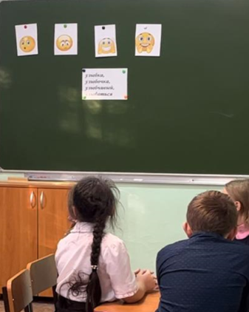
Уулыбка, улыбочка, улыбчивый, улыбаться
-Что вы можете сказать о записанных словах в первой строке?
(Эти слова, родственные.)
-Вспомните, что за слова мы называем родственными?
(Слова, которые имеют общую часть с одним и тем же значением.)
-Как называется общая часть родственных слов?
-А какие части слова вы знаете ещё?
-Подберите слово к схеме: корень, суффикс, окончание. (Улыбка, улыбочка.)
-Ребята, а как вы думаете, чем мы будем заниматься сегодня на уроке?
(повторять знания о частях речи, разбирать слова по составу, составлять новые слова)
Мы с вами сегодня будем работать группами, и создавать слова с помощью наших полученных знаний.
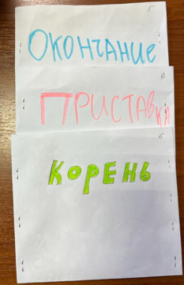
– Давайте посмотрим, что находиться на ваших столах.
Здесь находится конверт с названием вашей команды, команд у нас четыре «Приставка», «Корень», «Суффикс», «Окончание. Основа». В этих конвертах задания для каждого члена команды. По моей команде вы откроете конверты и распределите задание между всеми участниками команды. Каждый делает задание и прикрепляет его на плакат, который находится на ваших столах. На это задание я даю вам 10 минут.
После окончания времени, каждая команда выходит и защищает свой проект у доски, выступает каждый член команды, отвечая на задание, которое ему досталось.
После выступления каждой команды, команды соперники ставят оценку качества выступления и ответов на задания.
Далее мы с вами пройдем на компьютере QIZZIS тест по теме урока и определим кто же победитель сегодня.
Прежде чем начать работу и запустить время, давайте вспомним, как надо работать в команде, чтобы итог оказался успешным?
Правильно ребята, в команде надо правильно распределять задания, помогать друг другу, слышать друг друга и работать слаженно.
Итак, я запускаю время и даю старт нашей работе, 15 минут начались.
(Прохожу, слежу за работой, подсказываю, наблюдаю)
  - Обобщение знаний по теме «Состав слова».
Для каждой команды, подготовлено по 5-6 заданий из расчета на 24 человека.
Дети вскрывают конверты, распределяют задание между членами команды. Начинают работать с заданиями. Каждый ребенок отвечает на свой вопрос и делает свое задание, после этого они крепят задание на плакат.
Задания для команды «Окончание. Основа»
1)Что такое окончание?
- Подчеркни формы слова.
Осина, осинник, осиновый, осины, осину.
2)Роль окончания.
Допиши пословицу:
Не имей 100 ( рубли), а имей 100 ( друзья).
3)Как найти в слове окончание?
- Придумай другие слова со словом «окно», выдели окончания.
4)Что такое основа?
- не меняя основу слова, придумай другие формы слова «река»
5)В каком порядке делается разбор слова по частям?
- Разберите слово по составу:
Перелетные
Задания для команды «Корень»
1) Роль корня в слове?
- Выдели корень в словах. Найди и подчеркни лишнее слово.
- Вода, водитель, водяной, подводный, водичка.
2)Как выделить корень?
- Выдели корень в однокоренных словах:
Пробежка, бежать, бег, бегун, подбежать.
3)Подобрать однокоренные слова к слову «строить», подставляя все части слова, части речи.
4)«Найди «лишнее» слово». Объясни свой выбор
Поле, полька, полюшко.
5)Бывает ли 2 корня в слове? Как называются эти слова?
Выдели корень в словах.
Космолет, ледокол, носорог, водолаз.
- Придумать свои слова с двумя корнями.

Задания для команды «Приставка»
1)Что такое приставка
- Выбери лишнее слово.
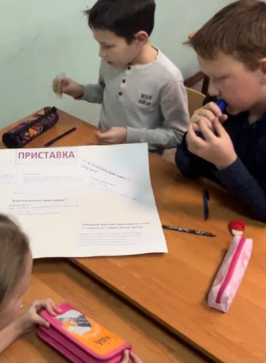
Нарисовал, подъехал, смотреть.
2)Как выделить приставку?
-Выделите приставку в словах:
Перечитать, перекрасить, поужинать, обморозить, доехать, прокатить
3)Роль приставки в слове?
- Образуйте новые слова, при помощи приставок, со словом «шёл»
4)Определи значение приставок в словах и запиши их в правильную группу.
Подпрыгнуть, беззаботный, запустить, бессонный, перекопать, перекрасить.
Повторить действие заново_________________
Отсутствие чего либо_______________________
Направление действия снизу вверх___________
5)Приставка «пре», «при» когда пишутся?
- Вставь пропущенные буквы.
Пр…бежать, пр…красный, пр…открыть, пр…ступление.
6)Как отличить приставку от предлога?
- Выпиши раскрывая скобки.
(Н…)писал, адрес, отец, (н…)конверте.
Задания для команды «Суффикс».
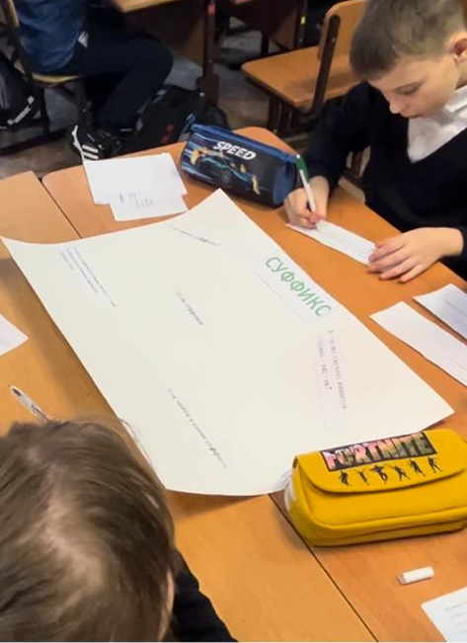
1)Что такое суффикс?
-Выдели суффикс.
Носик, колечко, дорожка
2)Роль суффикса?
Образуй слова с суффиксом «чка»
3)Как найти в слове суффикс?
Найдите и подчеркните лишние слова. Выделите суффиксы.
-Дом, домик, домище
-Звезда, звездочка, звездный
4)Назовите 3 значение суффикса в слове.
Выдели суффикс в словах, около каждой цепочки слов напиши значение суффикса в них.
1)Рыбка, дубок, горка, норка.
2)Тракторист, пианист, танкист, печник.
3)Хвостище, глазоньки, усище, когтище.
5) В каких случаях пишется суффикс – ик; - ек?
Определи какой суффикс должен стоять: - ек или – ик?
Галстуч…к, брат…к, гвозд…к, фартуч…к, лист…к, платоч…к.
Запиши к этим словам проверочные.
Когда время заканчивается, звенит будильник, дети перестают делать задания и мы приступаем к защите наших проектов.
-Ну что ребята, время для выполнения задания закончилось.
Сейчас каждая команда выходит со своим проектом, крепит его на доску и каждый член вашей команды защищает свое задание.
Все остальные, внимательно слушают, поправляют или дополняют, если это понадобиться.
Не забываем, что выступать при шуме и невнимании очень сложно, по этому проявим уважение друг к другу и не мешаем.
-Дети выходят, выстраиваются в ряд, крепят плакат с ответами на задания, начинают отвечать.
Каждый по минуте.

-Во время ответа на экране проектора идет презентация (для каждой команды своя) с заданиями, для всех детей, для того чтобы всем было хорошо видно. Дети, видя задание, могут активно участвовать в ответах одноклассников.

  - Итог урока. Рефлексия.
Ну а теперь ребята, за хорошую работу мы с вами проведем очень интересный игровой и азартный тест. В программе QIZZIS. На ваших столах стоят компьютеры, там уже открыта программа QIZZIS. Вам надо записать в программе название своей команды, затем начнется тест, для всех в одно и то же время. На каждый вопрос дается 30 секунд. Ваша задача успеть ответить на вопрос быстрее других команд и правильно, тогда вы окажетесь первыми в рейтинге, который будет выведен на экран проектора.
Ученики записывают название команд и начинают делать тест.
Тест « Состав слова» (Оформлен в программе QIZZIS)
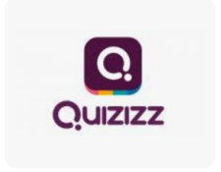
1. Изменяемая часть слова, которая служит для связи слов в предложении:
а) окончание;
б) корень;
в) суффикс.
2. Часть слова без окончания:
а) корень;
б) основа слова;
в) окончание.
3. Часть слова, которая является общей для родственных слов:
а) основа слова;
б) приставка;
в) корень.
4. Укажи часть слова, без которой не может существовать слово:
а) приставка;
б) корень;
в) суффикс.
5. Отметь слово с приставкой:
а) принести;
б) печь;
в) катать.
6. Отметь лишнее слово:
а) мышка;
б) мышонок;
в) смышленый.
7. Укажи слово, построенное по схеме: корень + суффикс + окончание:

а) зима;
б) пригородный;
в) дорожка.
Организую подведение итога урока:
Ребята. А теперь давайте подведем итог нашего урока.
-Над чем мы сегодня работали?
-Какие открытия на уроке вы для себя сделали?
-Что сегодня вам удалось?
-Были ли вы на уроке внимательны к друг другу?
-Кого бы вам хотелось сегодня особо отметить?
На ваших столах оценочный лист поставьте оценку другим командам.
Обсуждаем работу каждой команды, личную работу. Я озвучиваю свои выводы.
В конце (если успеваем) строим дом из графических обозначений частей слова.
Построили(приставка) ребята(суффикс) дом (корень), состав чего? Слова (окончание)поселился где?
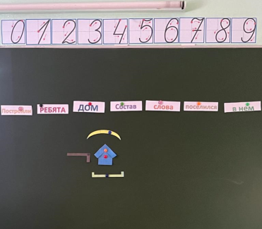

Педагогические технологии

- Дифференцированный подход: учитывает индивидуальные особенности каждого ученика и помогает им достичь наилучших результатов. Это включает групповые и индивидуальные задания, разные уровни сложности заданий.
- Игровая методика: используется, чтобы сделать урок более интересным и привлекательным для учеников.
- Проблемная методика: ученикам предлагается решить практические задачи, связанные с изучаемым материалом. Это помогает им лучше усвоить материал и применять его на практике.
- Интерактивные технологии: использование современных технических средств, таких как интерактивная доска, компьютеры, проекторы, позволяет сделать урок более наглядным и интересным. Это включает в себя презентации, видеоуроки и т.п.
- Комплексный подход: включает в себя использование различных методик и приемов одновременно, чтобы усилить эффективность обучения. В данном уроке использовался дифференцированный подход с элементами игровой методики и интерактивных технологий.
- Метод проектов: ученики самостоятельно разрабатывают и реализуют проекты по определенной теме, связанной с русским языком. Это помогает им применить свои знания на практике и развить исследовательские навыки.
- Работа в парах и группах: ученики активно взаимодействуют друг с другом, обсуждают и анализируют материал, решают задачи вместе. Это способствует развитию коммуникативных навыков и умений работать в коллективе.

Литература

- Учебник по русскому языку для 3 класса: Нина Платонова, "Русский язык. 3 класс", Москва /росвещение "Просвещение"
- Учебник по русскому языку для 3 класса В.П. Канакина, В.Г. Горецкий/ Москва/Просвещение
Дополнительные учебные пособия и задания для развития навыков работы со словами:
- Наталья Викторовна Гороховская, "Умники и умницы. Развивающие задания на смысловой и словесный анализ. 3 класс", издательство "Эксмо"
- Виктория Ниловна Наумова, "Слова, это чудо! 3 класс", издательство "Махаон"
- "Русский язык. Словообразование. 3 класс" автора Г.Б. Матюшкина.
Интерактивные онлайн-ресурсы и игры для закрепления материала:
- "Знатоки слов - 3 класс", сайт: https://www.znayka.org/
- "Учим слова вместе с Соней", сайт: https://study-aids.ru/
- Российский учебник. https://rosuchebnik.ru/material/povtorenie-sostav-slova-russkiy-yazyk-4-klass-konspekt-uroka/
- РЭШ. https://resh.edu.ru/subject/lesson/4353/conspect/
- Образовательная социальная сеть. https://nsportal.ru/nachalnaya-shkola/russkii-yazyk/2019/02/24/konspekt-uroka-po-russkomu-yazyku-4-klass-sostav-slova
Словари для расширения словарного запаса и понимания состава слов:
- "Большой энциклопедический словарь для детей", издательство "АСТ"
- "Словарь русского языка. Для детей 8-11 лет", издательство "Русский язык"

Адрес ссылки видео урока: https://disk.yandex.ru/i/8nGk9F4_qWxEvw

